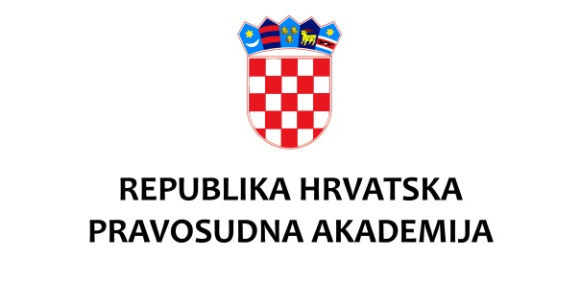

KLASA: 003-08/22-03/01
URBROJ: 390-03-01/01-22-17
Zagreb, 2. svibnja 2022.

Na temelju članka 10. stavka 1. Pravilnika o pristupu stručnom usavršavanju u Pravosudnoj akademiji („Narodne novine“ broj 25/20)

Pravosudna akademija objavljuje

JAVNI POZIV

ZA ISKAZIVANJE INTERESA ZA VOĐENJE RADIONICA/MREŽNIH SEMINARA U OKVIRU AKTIVNOSTI STRUČNOG USAVRŠAVANJA PRAVOSUDNE AKADEMIJE U 2022. GODINI

Pravosudna akademija objavljuje javni poziv za iskazivanje interesa za vođenje radionica/mrežnih seminara u okviru aktivnosti stručnog usavršavanja Pravosudne akademije za programe:

- Program stručnog usavršavanja Pravosudne akademije za ravnatelje sudske uprave
- Program stručnog usavršavanja Pravosudne akademije za novoimenovane predsjednike sudova i državne odvjetnike

Na javni poziv mogu se javiti osobe iz redova sudaca i državnih odvjetnika te zamjenika državnih odvjetnika, sveučilišnih nastavnika, a prema potrebi i drugih zanimanja.

Akademija može, ako to zahtijevaju interesi cjeloživotnog stručnog usavršavanja ili ostvarenje drugih obveza, u aktivnosti stručnog usavršavanja uključiti suce, državne odvjetnike, sveučilišne nastavnike i ostale stručnjake koji se nisu javili na javni poziv.

U prilogu se dostavlja popis tema koje se planiraju provoditi u 2022. godini i za koje se može iskazati interes.

Osobe koji se prvi puta javljaju za vođenje, uz prijavu (tablica popisa tema), koja se vrši na elektroničku adresu pravosudna.akademija@pravosudje.hr, prilažu i motivacijsko pismo i životopis u kojima je naznačeno stručno iskustvo u temi za koju se prijavljuju te iskustvo u vođenju aktivnosti stručnog usavršavanja.

Rok prijave: prijave će se zaprimati do 24. svibnja 2022.

Kandidati odabrani za voditelje biti će pravovremeno obaviješteni o angažmanu na Pravosudnoj akademiji.

Važna napomena: Članak 37. stavak 2. Zakona o Pravosudnoj akademiji (Narodne novine broj 52/19) propisuje da će Akademija, radi povećanja kvalitete obrazovnih aktivnosti, na svojim mrežnim stranicama objaviti jednom godišnje, a prije određivanja predavača za narednu godinu, liste predavača po granama prava prema ocjenama ostvarenim na aktivnostima u tekućoj godini. Liste će sadržavati ime i prezime predavača te će na mrežnim stranicama biti dostupne najviše tri mjeseca od dana objave.

